



**本科毕业设计**

|  |  |  |  |
| --- | --- | --- | --- |
| **题　　目** | 基于WSN的智能教室管理系统的设计与实现 | | |
| **学生姓名** | 卢钰均 | **学　　号** | 165044237 |
| **班　　级** | 1650442 | **专 业** | 物联网工程 |
| **学 院** | 信息工程学院 | | |
| **指导教师** | 杨光 | **职 称** | 高级工程师 |

**2020年 6 月 5 日**

学位论文原创性声明

本人所提交的学位论文《基于WSN的智能教室管理系统的设计与实现》，是在导师的指导下，独立进行研究工作所取得的原创性成果。除文中已经注明引用的内容外，本论文不包含任何其他个人或集体已经发表或撰写过的研究成果。对本文的研究做出重要贡献的个人和集体，均已在文中标明。

本声明的法律后果由本人承担。

论文作者（签名）： 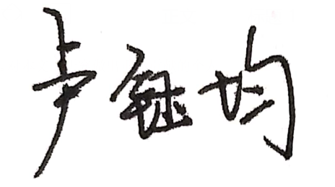 指导教师确认（签名）：****

2020年 6月 5 日 2020 年 6月 5 日

学位论文版权使用授权书

本学位论文作者完全了解防灾科技学院有权保留并向国家有关部门或机构送交学位论文的复印件和磁盘，允许论文被查阅和借阅。本人授权防灾科技学院可以将学位论文的全部或部分内容编入有关数据库进行检索，可以采用影印、缩印或其它复制手段保存、汇编学位论文。

论文作者（签名）：  指导教师确认（签名）：****

2020年 6月 5 日 2020 年 6月 5 日

**目录**

**1 绪论** 4

1.1 课题研究背景和意义 4

1.2 智能教室国内外现状 4

1.3 本文研究内容 6

1.4 本文内容安排 6

**2 智能教室管理系统的总体分析与设计** 8

2.1 系统的设计原则 8

2.2 系统的总体设计 8

**3 智能教室管理系统的硬件设计与实现** 13

3.1 网关硬件设计架构 13

3.2 传感器模块 14

3.3 调节模块 16

**4 智能教室管理系统的软件设计与实现** 18

4.1 系统软件架构 18

4.2 数据库设计与实现 18

4.3 网关软件设计与实现 21

4.4 系统软件设计与实现 22

**5 系统的整体运行测试** 25

5.1 测试环境 25

5.2 无线传感器网络测试 26

5.3 系统功能测试 28

**6 总结与展望** 33

6.1 课题总结 33

6.2 课题展望 33

**致谢** 34

**参考文献** 35

**附录** 39

**基于WSN的智能教室管理系统的设计与实现**

作者：卢钰均

指导老师：杨光

**摘要** 随着时代的发展与科技的不断进步，智能管理系统成为教室未来管理的发展方向，本文通过对智能教室管理系统现状的分析，得出功能需求，从实际应用的角度，提出一种基于WSN的智能教室管理系统的设计方案，该系统通过ZigBee技术，实现了对教室环境的参数采集以及设备的控制。

本系统由感知识别层、网络通信层和应用服务层共同组成，感知识别层是通过传感器采集数据，网络通信层是使用虚拟平台的网关进行通信，然后应用服务层是在web端进行处理以及传输接收命令。系统经过测试可以实现无线传感器的通信，以及接收到温湿度、光照强度等参数，并且能够实现对调控设备的控制，达到了系统功能要求。

**关键字：WSN；传感器；智能教室管理**

**Design and Implementation of Intelligent Classroom Management System Based on WSN**

Author:Lu yujun

Instructor:Yang guang

**Abstract** With the development of the times and the continuous progress of science and technology, the intelligent management system has become the development direction of the classroom in the future. Through the analysis of the current situation of the intelligent classroom management system, this paper draws the functional requirements. The design scheme of the classroom management system, which uses ZigBee technology to realize the parameter collection of the classroom environment and the control of the equipment.

The system consists of a perception recognition layer, a network communication layer and an application service layer. The perception recognition layer collects data through sensors, the network communication layer uses a virtual platform gateway for communication, and then the application service layer processes and transmits on the web side Receive commands. After testing, the system can realize wireless sensor communication, and receive parameters such as temperature, humidity, and light intensity, and can control the control equipment, which basically meets the requirements of system function.

**Keywords: WSN; Sensor;Intelligent Classroom [Management](http://www.youdao.com/w/management%20system/" \l "keyfrom=E2Ctranslation)**

**1 绪论**

**1.1 课题研究背景和意义**

教室作为老师教学、学生学习的重要场所之一，传统的有线连接的教室照明灯和窗帘管理系统存在花费成本高、线路比较复杂和扩展性差等问题[1]。根据研究表明，在众多的环境参数里，人们对温湿度的反应尤为重视，在教室里，系统不但可以实时检测温湿度的变化，还能够对教室进行智能控制，比如控制风扇的开关。针对高校日常教室管理中存在的教室使用情况和管理制度不够完善、浪费资源，以及教室即时信息获取不够准确及时的问题，本项设计采用无线传感器网络和多传感器数据融合的技术，在获取、存储、显示传感器信息的基础上，实现教室传感器设备的手动控制和自动控制，从而实现教室环境变化的实时监控，提高高校教室信息化管理水平和提升教育资源的使用效率。

**1.2 智能教室国内外现状**

教室作为学校的固定资源能够满足师生的基本要求，但管理没有统一通用的模式，所以教室的管理系统有很大的开发空间[1]。智能教室环境是一个综合类室内环境系统，包括空间布局、室内设计、基础设施和智能设备[2]，以及室内环境因素，包括光、温湿度、空气质量和声学等。而现在的职能教室系统大多数都是架构于整个校园网上的分布式系统[3]，这个系统需要分布较广且数量众多的网管设备，对软硬件的要求特别高，人力物力的投入必不可少[4]。现如今无线传感器网络技术凭借它成本低，扩展性好等优点在智能环境系统的布置中脱颖而出，逐渐被人们所认可，它不需要大量布线，且数据传输比较稳定与安全，因此被广泛应用到智能教室的管理系统中[5]。国内外对于智能教室的研究发现，基于总线的智能教室管理系统可以对教室进行远程控制[6]，但它需要对教室，楼道进行大量的布线[7]，才能用远程PC实现对教室内控制节点进行远程操作，这种技术对教室的改造工程量非常大。

智能教室作为教室发展与智能化变革的产物，是国内外现教育大环境所趋向的主流，主要包括教学设施运用管理和环境监控管理两方面[8]，它作为现代对教室重新构画成果，是学校信息化发展的必要诉求[9]，也是当今智慧学习的不二之选。智能教室是为师生的教学活动提供智能应用服务的环境和软硬件设备的总体，在物联网，大数据以及云计算等热门新兴技术推动下的异构信息化建设的全新形态[10][11]。现在智能教室解决方案的应用技术，偏向于软件技术方面，物联网，多屏幕显示技术和数据分析等在智能教室中应用比较广泛。现在我国数字智能化教育面临综合信息维护，数据库资源共享，技术和教学深度整合等问题，而智能化为我国数字化教育的更新升级提供了新的方向[12]，为良好学习环境的搭建提供了坚实的后盾保障。在智能化环境控制技术上，智能教室更多是基于环境，从光照，温湿度以及二氧化碳浓度的把控来保证环境的舒适。

国外大多数高校将配备有计算机，投影仪，扩音器等设备的教室称作智能教室，而国内对这种教室称作为多媒体教室，由此可知国内外对于智能教室的认知没有一个统一的标准。无论是国内或国外，物联网技术在多媒体教室中的应用需求[13][14]，都是可以实现教室电子设备之间的信息交换和信号的交流等，既可以通过感知技术和WSN对教室内的设备进行管理和控制，也能可以实时获得教室内的数据信息。同时无线传感器网络技术在智能教室中的应用，让管理者能够及时获取到数据信息，为异构信息建立紧密关系的同时提供有力的技术支持，将原来略为松散的信息进行归纳衔接，更好地为师生提供一个良好的教学环境。况且信息化时代提供的学习环境要顺和这些转变[15]，就必须让“以人为本”的信念贯彻智能教室的始终，在学生体验后接受反馈，反复测验。在国外，有很多从技术和教学的角度对智能课堂进行大规模的调查研究，但为智能课堂建设提供基础的研究却是少之又少。

结合国内外智能环境系统近几年的发展趋势，智能教室管理系统作为其中的热门研究方向，可以把它的研究发展的过程归纳成下面几个阶段：个体产品智能化阶段，在内部对某个智能产品和控制设备实现智能化的管理，通过手机app来远程控制环境里面的调节设备[16]，比如插座，灯管，警报器等；设备互联感应控制阶段，通过各个设备之间的感应和控制，使环境达到自动调节和智能控制的目的，例如光照传感器和窗帘，温湿度传感器和浇灌装置，二氧化碳传感器和风扇它们三者之间的互动；系统智能化阶段，通过不同的产品实现异构信息的互通，通过智能化管理系统自动对环境进行检测和管理，不需要管理者人为的操作，比如环境温湿度浓度下降到一定的阈值，系统判定可能是环境失火等原因导致，所以自动启动浇灌装置对环境进行降温处理。

当前国内智能环境管理产品，无论是理论的研究或者应用的推广都已经到达系统智能化阶段，但是在实际运用的场合却仅能达到个体产品智能化阶段，由此可知，智能环境管理系统的发展和应用，还处于一个比较低的阶段，理论虽比较完善，实际应用起来还是要结合当下的情况进行分析，布置和改善[17]。

**1.3 本文研究内容**

1.3.1系统功能需求分析

该系统面向的对象是智能教室的系统管理员，因此从管理员的角度分析系统的功能需求。

（1）用户登录

管理员进入系统的登录界面后填写相关登录信息，与数据库信息校验一致，才能进入管理界面。

（2）环境数据显示

管理员进入到系统后可以看到教室的环境信息，比如教室的温湿度，光照强度等。

（3）设备控制

管理员可以通过手动控制教室窗帘，灯光和灭火设备的开关，也能通过开启智能控制模式，使系统能够通过判断教室温湿度，光照强度等是否处于一个合理的范围，若它超过先前设定的范围，它能自动对教室的设备进行开关控制。

（4）历史记录查询

教室环境的传感器数据会自动存入数据库中，管理员可以通过历史记录查询查看某个时间点教室的环境信息。

**1.4 本文内容安排**

本文各个章节的内容安排如下所述：

第1章：绪论。提出了课题的研究背景及其意义。通过分析智能教室的国内外现状来确定本设计的研究内容，探讨智能管理的现状和发展方向，最后对论文内容进行简要说明。

第2章：智能教室管理系统的总体分析与设计。首先根据第1章的研究内容得出系统的设计原则，再通过总体设计对管理系统作出一个初步的框架模型，明确系统的功能模块和基本流程。

第3章：智能教室管理系统的硬件设计与实现。根据实际情况，在京胜公司的物联网虚拟仿真平台上对系统的硬件进行部署，选择合适的硬件设备。

第4章：智能教室管理系统的软件设计与实现。设计了系统的软件架构，确认了开发使用的环境，主要用到的平台是eclipse，实现了智能教室管理平台的软件设计。

第5章：系统的整体运行测试。本章节为系统的测试部分，对系统进行网关、协调器接收测试以及对系统的功能进行测试。

第6章：总结与展望。对系统的研究工作进行总结，归纳了毕设开发过程中遇到的问题，对智能化管理平台的发展进行了美好展望，并且提出了优化建议。

**2 智能教室管理系统的总体分析与设计**

**2.1 系统的设计原则**

（1）合理性原则：根据教室空间的大小，布置合理的传感器和设备，避免浪费，降低成本，让设备起到最大的作用；

（2）友好性原则：管理员可以在系统的显示页面上直观地看到环境参数的显示，界面能够实现友好的人机交互，确保系统控制页面的简单易用性；

（3）普适性原则：智能教室的网关的设计是面对高校的教室环境，要充分考虑到一般教室的普遍要求，从而达到平均使用标准；

（4）实用性原则：从功能的要求和实际中的教室环境角度考虑，环境对设施和功能的实际要求，从而满足简易、安全、高效的教学需求和环境管理，去掉中看不中用的功能设计；

（5）兼容性和扩展性原则：在设计智能教室管理系统的时候要充分考虑到系统的功能扩展性和产品兼容性问题，保证系统中的设备进行替换后不影响系统使用能力；

（6）可维护性原则：在设计和完善系统时，要保证系统的可维护性，在系统的设备因为环境的变化受到影响时，系统管理员可以及时对数据进行对照分析，将系统采集到的数据和以往正常范围的数据进行比较，分析系统的采集模块是否出差错等等。

**2.2 系统的总体设计**

图2-1是系统的总体流程图，首先由管理员输入账号和密码，在验证成功后，系统连接网关和协调器，协调器连接数据采集器和继电器，然后开始采集环境参数并存入库中，同时管理员可以控制环境中调控设备的开关，并且可以在系统上看到数据信息的显示。

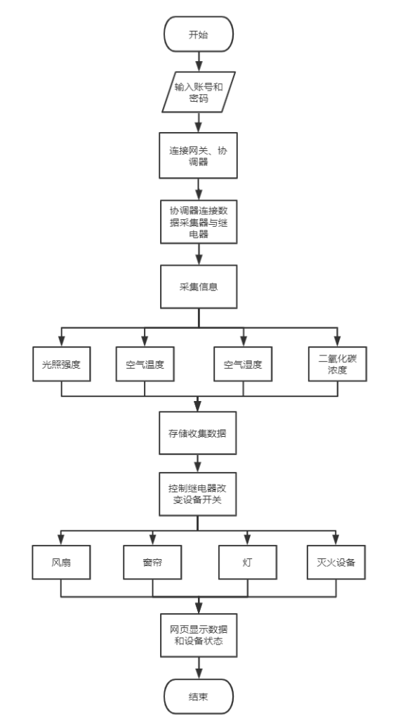

**图2-1系统总体流程图**

本设计使用无线传感器网络搭建了智能教室管理系统的总体结构，该系统通过运用传感器、无线通信和网关，收集教室中的环境参数，经过信息的交换和通信实现智能化的数据采集和管理等功能，使得教室的管理更高效更智能。该设计的系统总体结构模型图如图2-2所示：

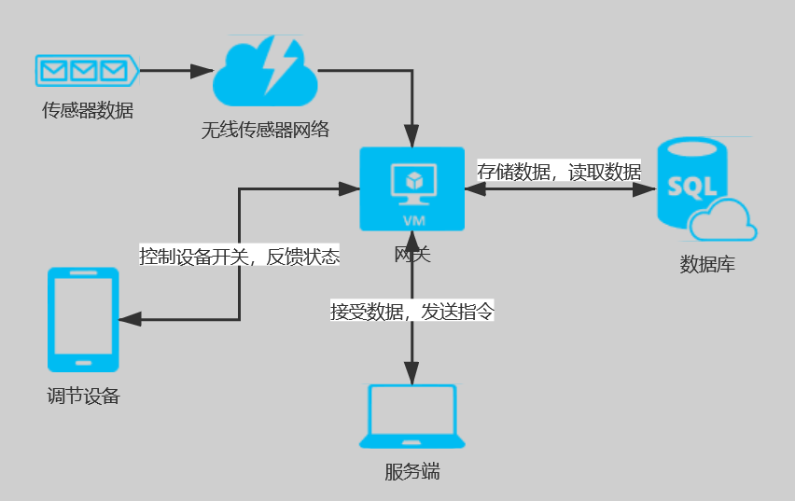

**图2-2系统总体结构图**

由系统总体结构图可以得知，教室环境中的传感器设备通过无线传感器网络向网关输送采集数据，服务端可以从网关获取到数据，并且可发出指令，通过无线传感器网络来控制调节设备的开关，调节设备的开关状态也可通过网关反馈到服务端上，而传感器的数据与调节设备的状态又可通过网关传到数据库中以供服务端查询。各部分所实现的主要功能如下：

（1）无线传感器网络

无线传感器网络是一项通过无线通信技术把多个传感器节点以自由式进行组织与结合进而形成的网络形式。构成传感器节点的单元分别为：数据采集单元、数据传输单元、数据处理单元以及能量供应单元。本课题通过相关的传感器对室内的温湿度、二氧化碳浓度等进行检测，再由终端节点所采集到的信息经过协调器节点建立起无线传感器网络将其传达至管理系统，与此同时管理者可以在系统传输控制指令实现对教室调控设备的控制，也可以启动智能控制模式，使系统可以自动对教室环境进行调控。

（2）网关

网关又称为网间连接器、[协议转换](https://baike.baidu.com/item/%E5%8D%8F%E8%AE%AE%E8%BD%AC%E6%8D%A2" \t "https://baike.baidu.com/item/_blank)器。网关在网络层以上实现[网络互连](https://baike.baidu.com/item/%E7%BD%91%E7%BB%9C%E4%BA%92%E8%BF%9E/108997" \t "https://baike.baidu.com/item/_blank)，是复杂的网络互连设备，仅用于两个高层协议不同的网络互连。网关在系统中主要是起到了一个中继站的作用，先是完成协调器的串口数据和以太网数据的封装，再将其传输到系统，从而反馈到服务端的页面上。

（3）数据库

数据库是一个实体，它是能够合理保管数据的“仓库”，用户在该“仓库”中存放要管理的事务数据，“数据”和“库”两个概念结合成为数据库。这里系统选用MYSQL数据库来存储管理员信息、传感器数据和设备开关状态等，方便管理员查看教室的环境参数和查询设备的开关状态。

（4）调控设备

系统中所用的调控设备为风扇、灭火设备和光照灯等装置，在系统发出调控指令后，对教室环境进行调控使教室的温湿度、二氧化碳浓度等处于一个正常的阈值范围内。

（5）服务端

该系统采用B/S模式来实现管理系统的平台，用JAVA来实现系统的动态操作，实现友好的人机交互界面，能够对获取的传感器信息并进行实时准确显示，以及确保控制界面的简单易用性，管理者可以远程控制教室的调控设备和获取实时的环境参数。

（6）ZigBee协议

ZigBee 是基于IEEE802.15.4 标准的低功耗局域网协议[18]。但IEEE仅处理低MAC 层和物理层协议，因此 Zigbee 联盟扩展了 IEEE，对其网络层协议和 API进行了标准化。Zigbee 是一种新兴的短距离、低速率的无线网络技术。主要用于近距离无线连接。它有自己的协议标准，在数千个微小的传感器之间相互协调实现通信。ZigBee 协议适应无线传感器的低花费、低能量、高容错性等的要求。

基于WSN的智能教室管理系统包括管理模块、显示模块、信息采集模块、存储数据模块以及查询模块。下图2-3为系统的功能模块图。

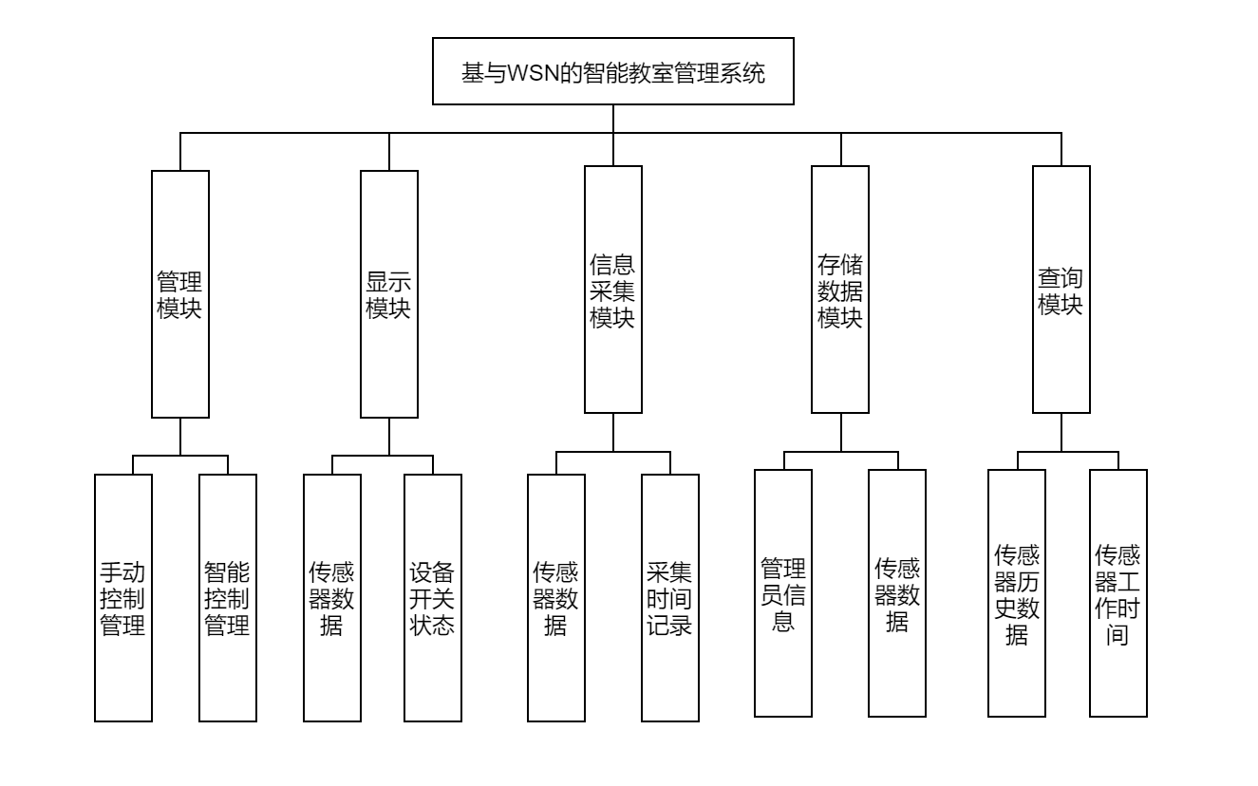

**图2-3系统功能模块图**

（1）管理模块是系统的核心功能，为管理员提供手动控制和智能控制，既可以手动控制教室的调节设备开关，又可以通过智能控制实现对教室的实时监控，避免了教室电力资源、设备资源的浪费。

（2）显示模块将所采集到的数据展现在界面上，方便管理员得知教室的大体情况，主要是对红外传感器信息的获取。

（3）信息采集模块是采集传感器所采集到的数据及采集信息对应的时间，是显示模块与存储采集数据模块的支撑模块。

（4）存储数据模块是系统重要模块，用于存储获取的各个传感器的信息，为管理模块提供数据支撑。

（5）查询模块可以让管理员查询到传感器在某个时间点所采集到的数据，通过比较一个时间段内的数据来发现教室中的温湿度常值范围，从而把它设置为智能控制中的阈值范围，更好的对教室环境进行调控。

**3 智能教室管理系统的硬件设计与实现**

**3.1 网关硬件设计架构**

系统中所用到的网关是在京胜物联网仿真平台的FriendlyARM网关，如下图3-1所示：

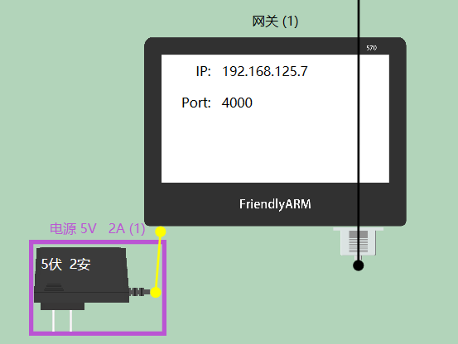

**图3-1 FriendlyARM网关**

这里的FriendlyARM网关是由嵌入式计算机系统和执行设备组成，嵌入式计算机系统是该嵌入式系统的核心，它由硬件层，中间层，软件层以及功能层组成。此嵌入式网关是为实现规定的功能而设计的,其总体结构可以简化成硬件层和软件层。硬件层是由高性能的微处理器和外围接口电路组成,而软件层由实时操作系统和在它上面运行的软件所构成。这里网关的主要功能是进行以太网数据报文与CAN数据帧之间的协议转换，从而实现以太网与CAN总线的互联。系统的硬件组成包括CAN总线接口设计和以太网接口设计，如图3-2所示；

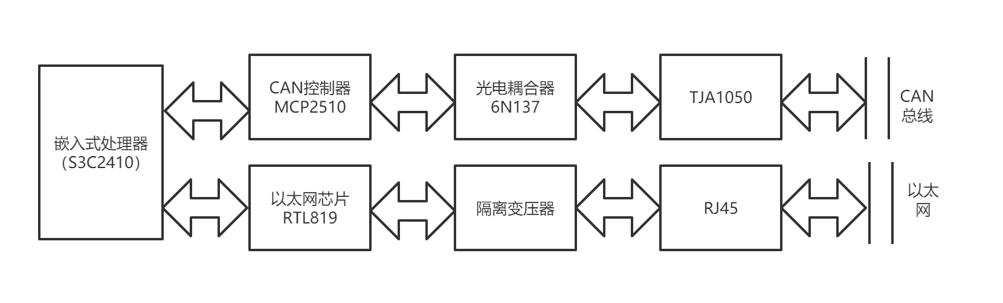

**图3-2 网关接口原理图**

因为系统所用的网关为虚拟网关，这里为了解释网关的接口原理，假设网关使用的是S3C2410这款嵌入式的处理器，这里网关设计将MCP2510从设备连接到S3C2410中，TJA1050是总收发器，它是CAN控制器和物理总线中间的一个接口芯片，作用是增强总线的驱动能力。以太网的接口电路是在S3C2410上扩展网络的接口芯片RTL8019AS，它是一种基于ISA总线的高度集成的以太网控制器。RTL8019AS和主处理器一共有3种接口模式，它们分别是跳线模式(Jumper)，即插即用模式(PnP)和免跳线模式(Jumperless)。这里嵌入式系统采用的是常见的跳线模式来选择I／O端口和中断。

**3.2 传感器模块**

系统的传感器模块所涉及的主要是三种传感器，它们分别是烟雾传感器、光敏电阻传感器和温湿度传感器。

（1）烟雾传感器

烟雾传感器是通过检测烟雾浓度来实现对意外火灾的防范，它的内部采用离子式烟雾传感，这种离子式烟雾传感器是一种工作稳定、较为先进的传感器，它是一种广泛运用于各种[消防报警系统](https://baike.baidu.com/item/%E6%B6%88%E9%98%B2%E6%8A%A5%E8%AD%A6%E7%B3%BB%E7%BB%9F/10801558" \t "https://baike.baidu.com/item/%E7%83%9F%E9%9B%BE%E4%BC%A0%E6%84%9F%E5%99%A8/_blank)中并且性能远远优于气敏类电阻的火灾报警器。

离子式烟雾传感器在内外电离室内有放射源镅241，电离产生有正离子与负离子，在电场作用下，这两种离子各自向正负两个电极进行移动。在一般情况下，内外电离室的电流和电压都是稳定的，如果有烟雾分子窜逃外电离室，带电粒子就会受到干扰，电流和电压就会随之改变，内外电离室之间的平衡就会遭到破坏，然后无线发射器发出报警信号，通知接收信号的主机，最终将报警信息传递出去。

这一类的探测器会产生由不带电离子经电离后形成一种带电离子，所以称它为离子型烟雾探测器。电极之间的空气受直流电压影响，借助辐射源的辐射形成离子，从而产生电流。烟雾的粒子在附着离子后，电信号减弱，且此信号变化与烟雾粒子数量呈比例关系。所以离子探测器适用于开放性火灾的探测，适用于教室环境的火灾检测。图3-3为烟雾传感器的仿真模型图，它包含Zigbee模块、CC2430芯片和烟雾探头等元件。

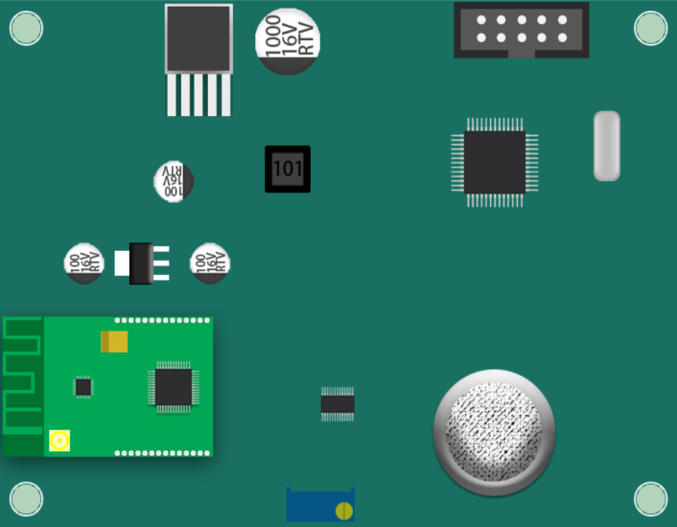

**图3-3 烟雾传感器仿真图**

（2）光敏电阻传感器

光敏传感器是一种利用光敏元件将光信号转变为电信号的传感器，它的光敏感波长在可见光波长的附近，包括红外线波长与紫外线波长。光传感器不仅局限于对光的探测，还可以作为探测元件来组成其他传感器，只要将这些非电量转换为光信号的变化，也能对许多非电量进行检测。光敏传感器里最简单的电子器件就是光敏电阻，它能感应光线的明暗差别，通过输出微弱的电信号和简单电子线路放大处理，可以控制LED灯的自动开关，所以在自动控制、家用电器中得到广泛的应用，同样它也适用于教室环境的光照强度的检测。下图3-4是光敏电阻传感器的仿真图，它包含CC2430芯片、半导体光敏器件等。

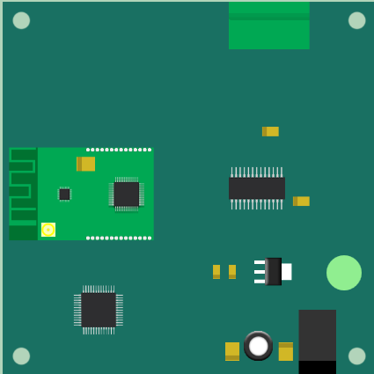

**图3-4 光敏电阻传感器仿真图**

（3）温湿度传感器

温湿度传感器是一种装有湿敏元件和热敏元件，能用来测量温度、湿度的传感器装置。由于温湿度传感器体积小，性能稳定等特点，它被广泛应用在生产生活的各个领域。温湿度传感器很多是以温湿度一体化的探头作为测温元件，采集温湿度信号，经过稳压滤波、非线性校正、V/I转换、运算放大、恒流和反向保护等一系列电路处理后，转换为与温湿度呈线性关系的电流信号或电压信号进行输出，它也可以直接通过主控芯片在485或232等接口输出。下图3-5是温湿度传感器的仿真图，温度传感器主要由CC2430芯片、湿敏电容和转换电路组成。

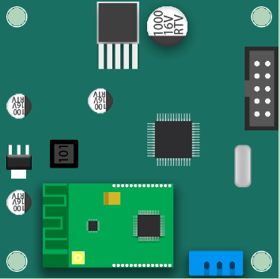

**图3-5 温湿度传感器仿真图**

**3.3 调节模块**

系统所涉及到的调节设备是灭火装置、窗帘、灯和风扇，在环境的温湿度、光照强度和二氧化碳含量不处于正常范围时，对教室的环境进行调控，从而使它的环境参数处于一个正常的阈值范围，起到一个稳定调控的作用。下图3-6为调节设备的仿真图，调节设备包括窗帘、风扇、灯和灭火设备。

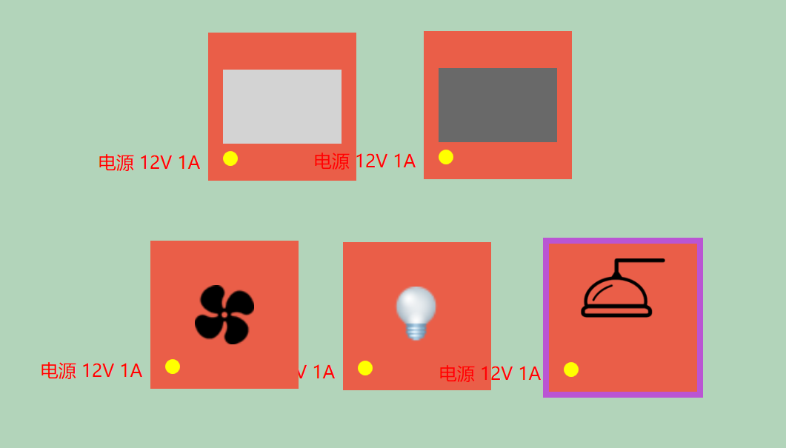

**图3-6 调节设备仿真图**

**4 智能教室管理系统的软件设计与实现**

**4.1 系统软件架构**

本系统的软件架构如图4-1所示，包括表现层、业务逻辑层和数据访问层。其中，表现层是本系统的UI界面层，是管理员能看到的直观界面，接受用户提交的请求数据，将系统对用户请求所产生的响应数据反馈给管理员。业务逻辑层包括本系统对传感器的逻辑操作控制，根据管理员的不同请求做出不同响应的处理，也就是对数据层的一种整合方式。数据访问层是该系统的数据访问联系操作，提供对数据库操作的多种途径。

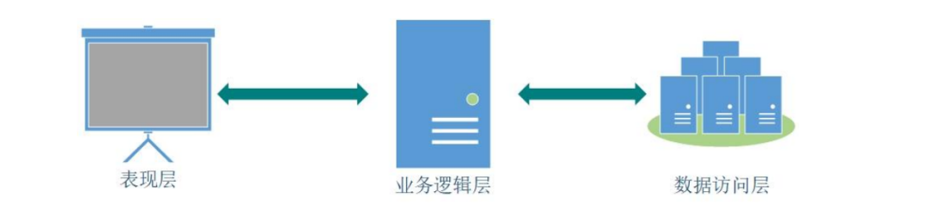

**图4-1系统软件架构图**

**4.2 数据库设计与实现**

数据库在本系统中起到非常重要的作用，系统中的数据库对教室中的实时数据进行保存记录，同时反馈给管理者，管理者可以通过这些数据判断当前教室的检测状态。本系统所采用的是MYSQL数据库。

4.2.1 数据库需求分析

通过对智能教室管理系统的分析，可以对系统的数据库中的数据项和结构作已下的设计：

管理者信息表，包括的数据项有：账号，密码，邮箱，名字。

传感器信息表，包括的数据项有：id，数据类型，数值，采集时间。

调控信息表，包括的数据项有：设备所属继电器，设备名称，设备状态。

4.2.2 数据库概念设计

经过对数据库中的数据项和数据结构的设计，使用E-R图对每个实体进行具体描述，如下图的4-2，4-3，4-4所示。

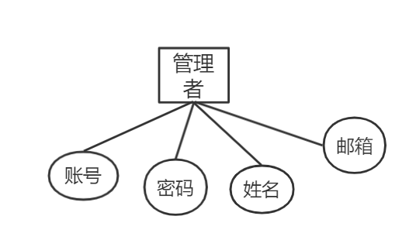

**图4-2 管理者E-R图**

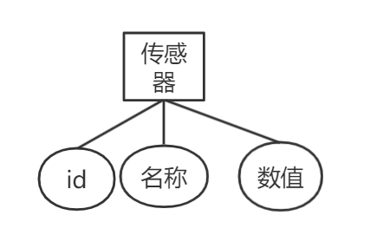

**图4-3 传感器采集信息E-R图**

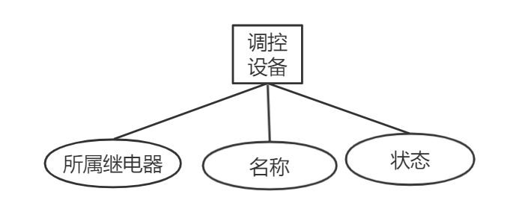

**图4-4 调控设备控制E-R图**

图4-5是实体和实体之间的关系E-R图，其中管理者管理传感器和控制调控设备，而传感器和调控设备之间也有联动的关系。

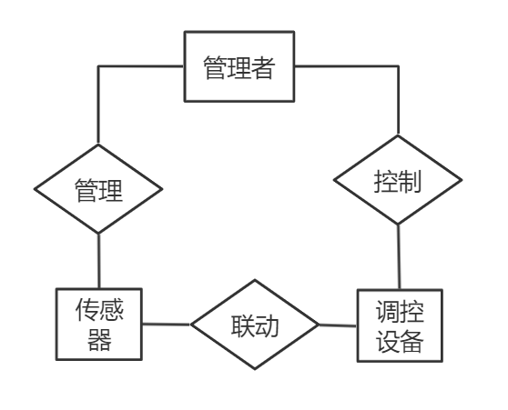

**图4-5 实体与实体之间关系E-R图**

4.2.3数据库的逻辑设计

管理系统的数据构建过程中，涉及到的数据表包括管理员表、采集信息表和控制状态表的定义如表4-1、4-2和4-3所示。

**表4-1 管理员表**

|  |  |  |  |  |
| --- | --- | --- | --- | --- |
| 字段名 | 数据类型 | 长度 | 说明 | 描述 |
| Id | Varchar | 50 | 不空 | 主键ID |
| Truename | Varchar | 255 | 不空 | 管理员姓名 |
| Username | Varchar | 20 | 不空 | 登录账号 |
| Password | Varchar | 32 | 不空 | 登录密码 |
| Email | Varchar | 60 | 无 | 邮箱 |

**表4-2 采集信息表**

|  |  |  |  |  |
| --- | --- | --- | --- | --- |
| 字段名 | 数据类型 | 长度 | 说明 | 描述 |
| Id | Int | 11 | 不空 | 主键ID |
| Sensor_name | Varchar | 255 | 不空 | 传感器数据类型 |
| Digit | Double |  | 无 | 采集数值 |

**表4-3 控制状态表**

|  |  |  |  |  |
| --- | --- | --- | --- | --- |
| 字段名 | 数据类型 | 长度 | 说明 | 描述 |
| Id | Int | 11 | 不空 | 主键ID |
| Equip_name | Varchar | 255 | 不空 | 调控设备名称 |
| state | Varchar | 255 | 不空 | 设备的开关状态 |
| Password | Varchar | 255 | 不空 | 所属继电器地址 |

**4.3 网关软件设计与实现**

4.3.1连接网关

为了实现系统中信息采集的功能，此部分进行了网关软件设计，这里将网关的软件设计分成两方面。首先是启动线程，开始连接网关；其次是网关验证通过后进入系统主界面。附录中的表A1详细说明了连接网关所涉及到的类。

4.3.2 跳转界面

当系统的主线程接受连接网关线程的成功返回的指令后，会跳转到主页面，图4-6为系统的主界面图：

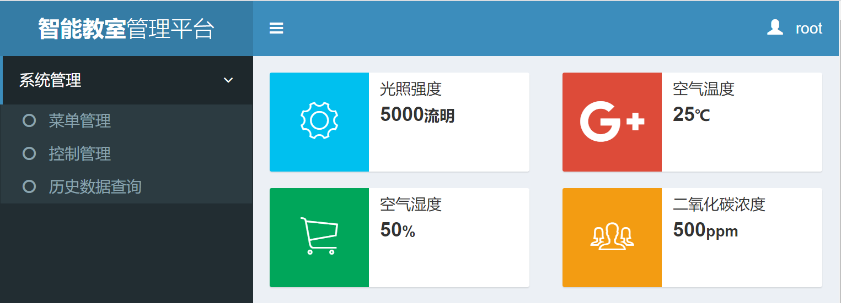

**图4-6 主界面图**

若系统接收的是失败的返回指令，则会跳转到登录失败的界面，如图4-7所示:

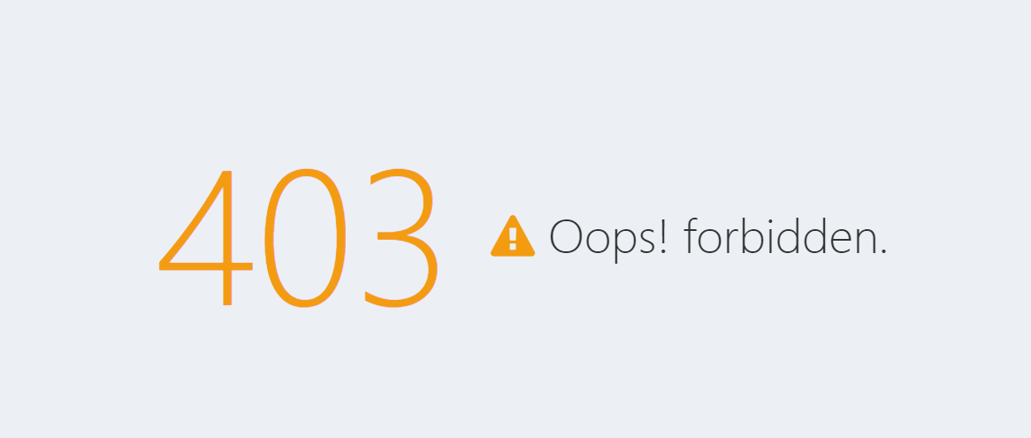

**图4-7 登录失败图**

**4.4 系统软件设计与实现**

4.4.1 软件功能设计

图4-8是系统数据收集和数据显示的流程图，数据采集器收集环境参数，再由网关将数据整合传到系统，系统将数据显示在界面上。

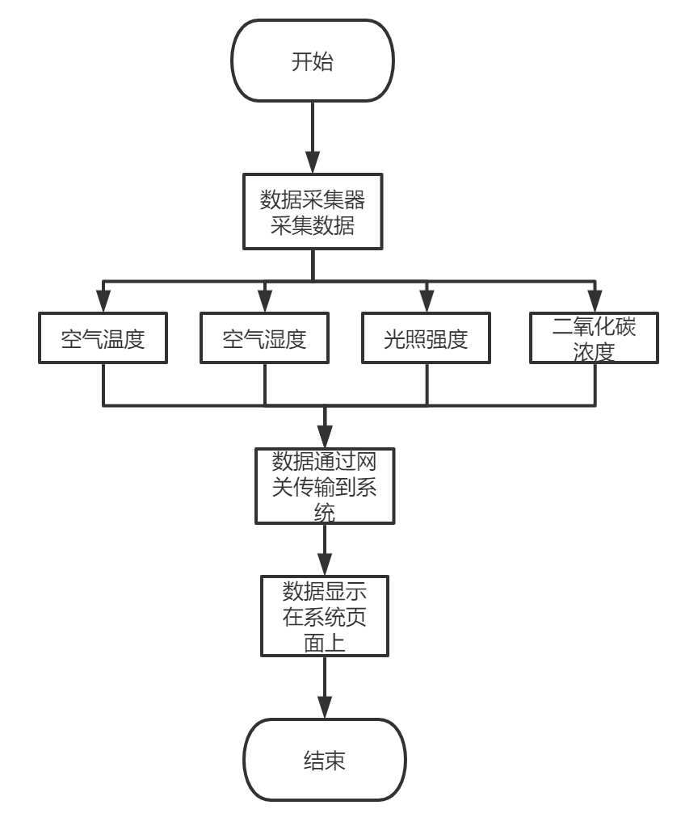

**图4-8 数据收集与显示流程图**

图4-9是系统设备智能控制的流程图，当管理员打开智能控制的按钮时，系统回根据先前设置的数据阈值来控制教室环境中调节设备的开关状态。

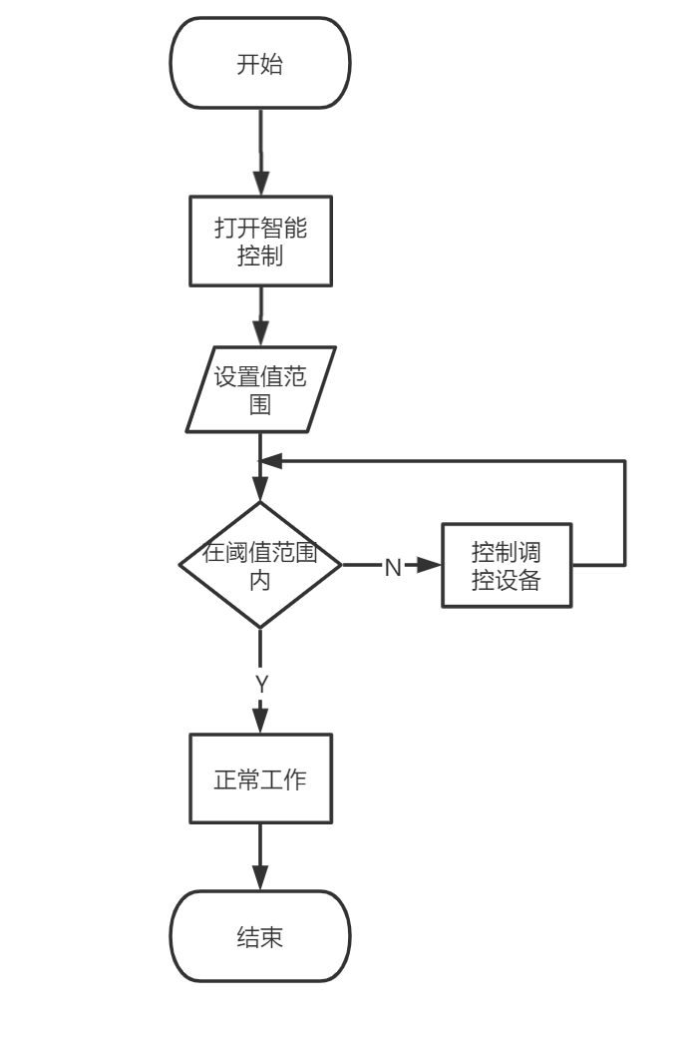

**图4-9 设备控制流程图**

4.4.2 软件功能实现

为了实现系统中的信息获取、显示和设备控制的功能，首先通过采集器的各个探头来获取教室环境的相关数据，通过网关传输给服务器，然后显示在系统页面上；其次是通过相关的接口获取设备的数据，通过数据解析得到设备的状态信息，同时可以控制设备的启动和关闭，附录中的表A2是对主要功能类的详细介绍。数据显示界面如上图4-6所示。下图4-10是控制功能的界面示意图，管理员可以在界面上看到设备的开关状态，也能对设备的开关进行控制，开启智能控制模式可以让系统自动对设备进行开关，从而达到自主调控环境的效果。

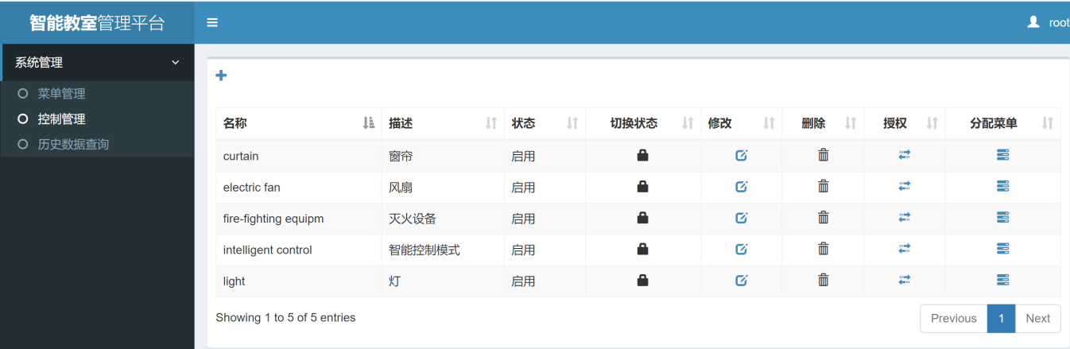

**图4-10 控制界面图**

下图4-11是历史数据查询的页面图，可以根据输入的查询日期对传感器所采集到的数据进行查询。

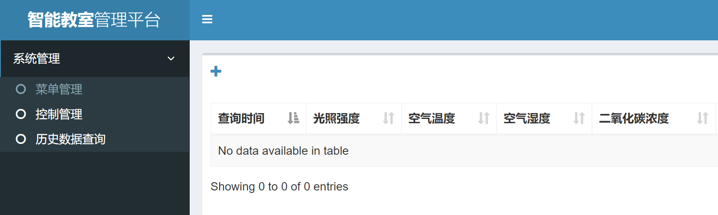

**图4-11 历史查询界面图**

点击左上角的加号可以选择自行选择想要查询的日期，如下图4-12所示：

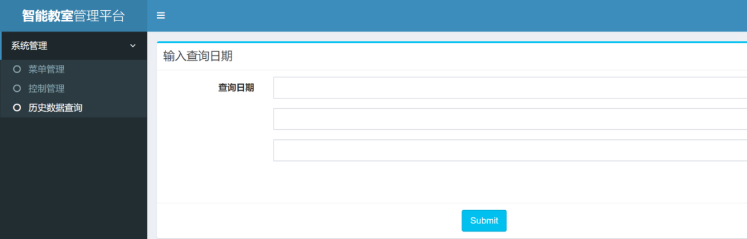

**图4-12 输入日期界面图**

**5 系统的整体运行测试**

**5.1 测试环境**

对系统的整体测试，首要的事情是搭建一个稳定的环境，这里通过对软件和虚拟环境模拟硬件的设置来实现。软件环境包括：eclipse、MySQL-Front；

硬件环境包括：京胜世纪中心的物联网虚拟仿真实验平台。图5-1是该系统的硬件仿真图，登录系统web端所使用的是谷歌浏览器，系统的登录界面图如图5-2所示。

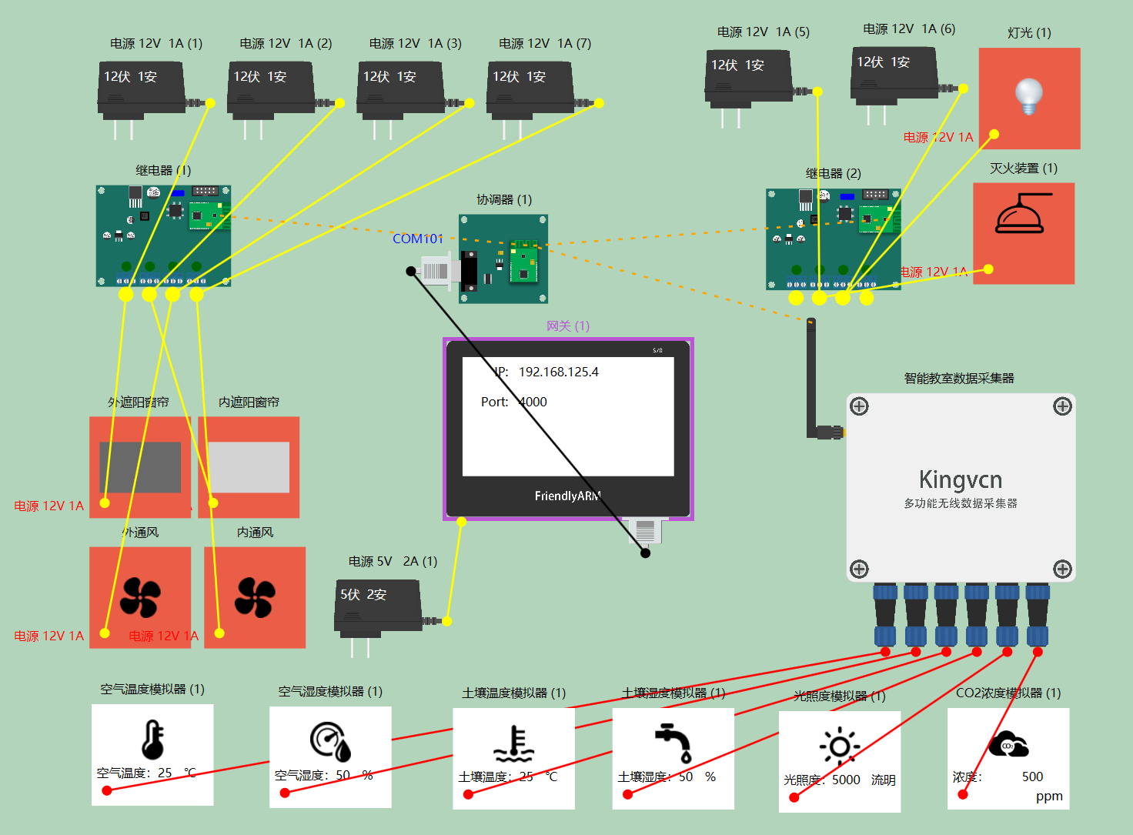

**图5-1 系统硬件仿真图**

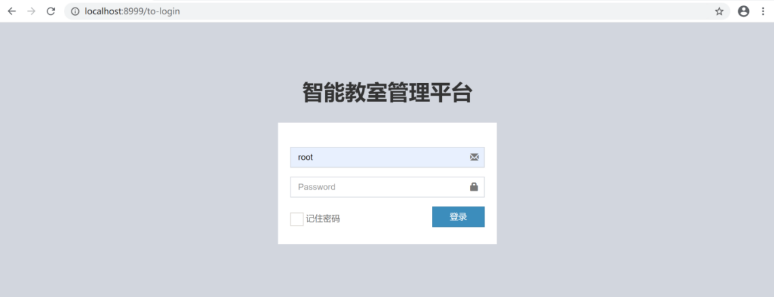

**图5-2 系统登录界面**

**5.2 无线传感器网络测试**

首先打开网关测试程序，输入网关的ip地址和端口号，连接网关，点击“更新数据”按钮，通过观察虚拟平台中模拟的环境参数是否和最新数据一致，验证网关是否成功传输数据，测试程序的界面图如下图5-3所示。

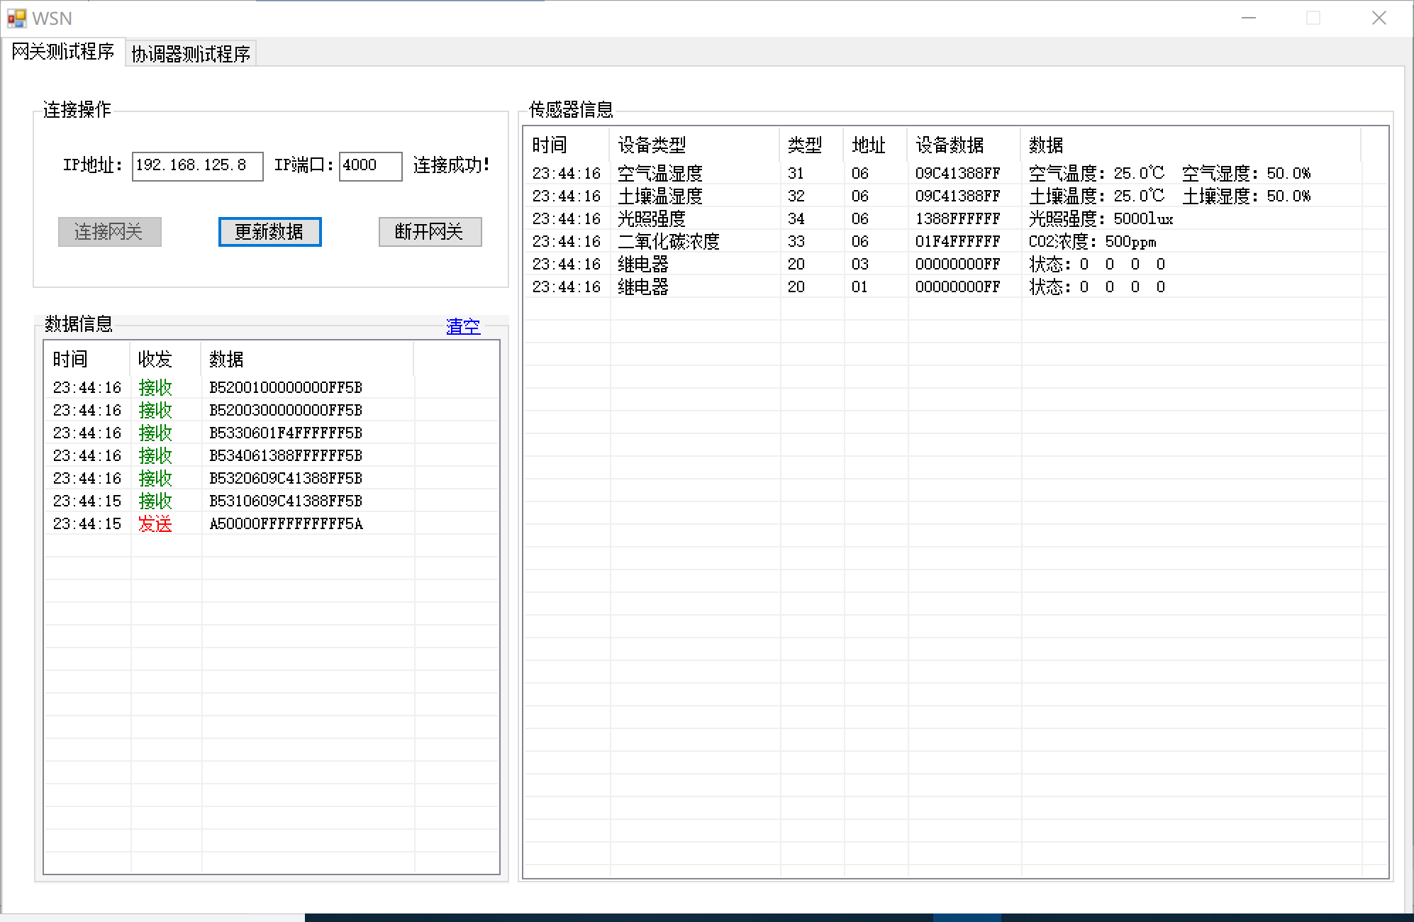

**图5-3 网关测试界面图**

下一步将协调器和网关断开，用协调器单独连接COM101端口（虚拟端口），如图5-4所示。

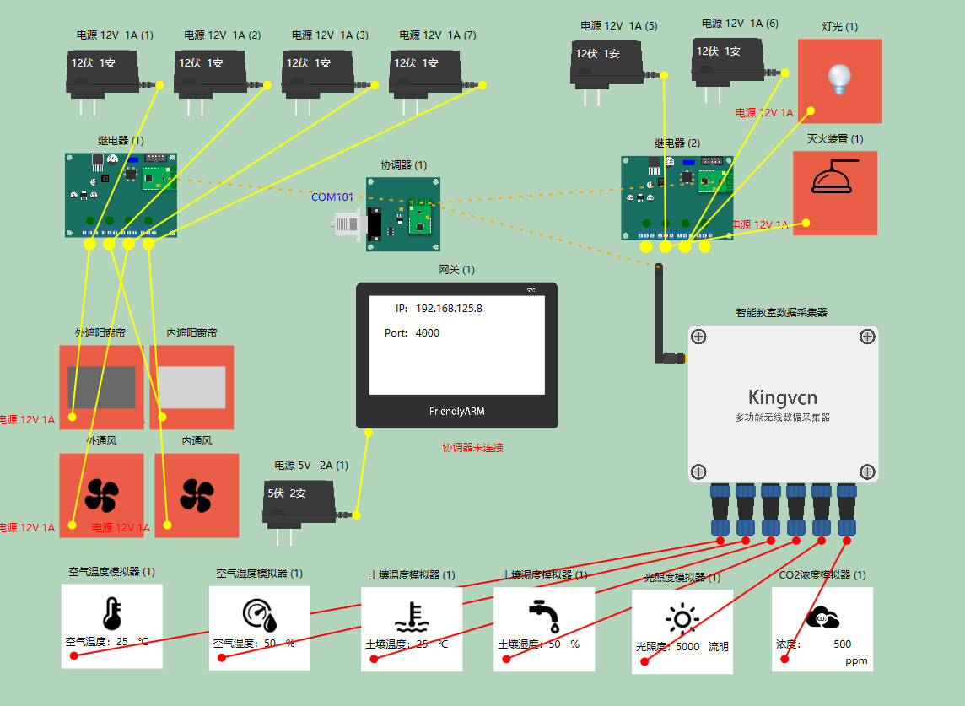

**图5-4 协调器测试仿真图**

确保协调器连接上继电器和数据采集器后，打开协调器测试程序，如图5-5所示，连接COM101端口，更新数据，此前先设置环境参数如网关测试时的一致，再进行这一步的测试，确保变量统一，从而提高网关测试的准确性，尽量减少误差。

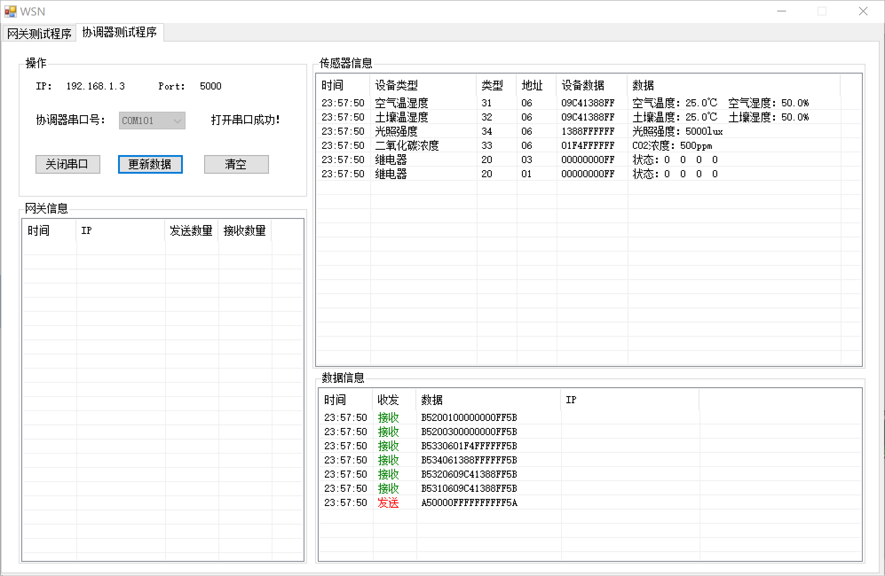

**图5-5 协调器测试界面图**

**5.3 系统功能测试**

5.3.1 信息采集模块与显示模块

为了测试信息采集模块与显示模块功能是否实现，这里选择的测试方法是在系统界面上查看一定时间内采集数据与虚拟仿真中的数据是否一致，来判断功能的准确性。测试的步骤是点击“智能教室管理平台”这个按钮，刷新界面，下图5-6是刷新后系统显示数据界面图，图5-7是同一时间虚拟仿真中的环境参数图。



**图5-6 数据显示界面图**

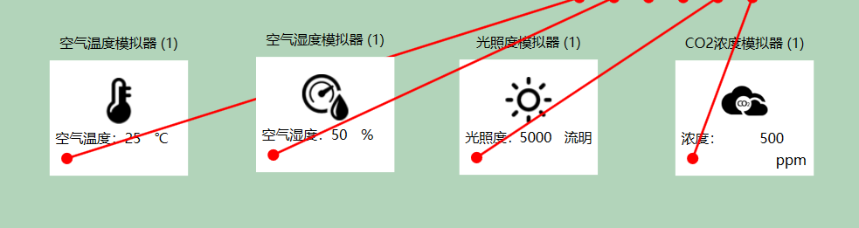

**图5-7 环境参数显示图**

将图5-6与5-7的数据进行比对，发现两者显示数据一致，证明数据采集模块与显示模块的功能正常实现。

5.3.2存储数据模块

为了测试系统中存储数据模块的功能是否准确，在点击“智能教室管理平台”这个按钮后，回到数据库中查看传感器数据的表，通过比对同一时间点显示界面的数据与数据库存储的数据是否相同来判断存储数据模块是否实现，下图5-8是测试时间里数据的存储情况。

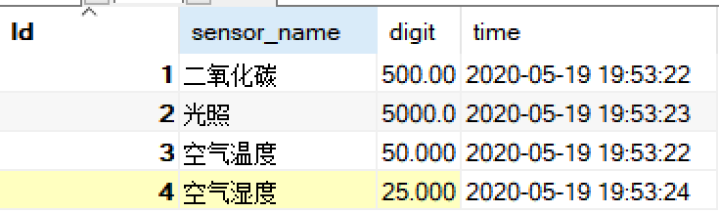

**图5-8 存储数据图**

通过对比图5-6与5-8，发现两者的数据对应，因此可以判断系统的存储数据模块功能正常。

5.3.3 控制模块

为了测试系统的控制模块功能是否实现，这里选择的测试方法是在系统界面上控制调节设备同时开启和关闭，来判断控制功能的准确性。测试的步骤是点击每一个设备的开按钮，下图5-9是在系统关闭所有调控设备，同时图5-10是硬件仿真中设备的开关状态图；图5-11是在系统上开启所有调控设备，图5-12是仿真中设备的开关状态图。

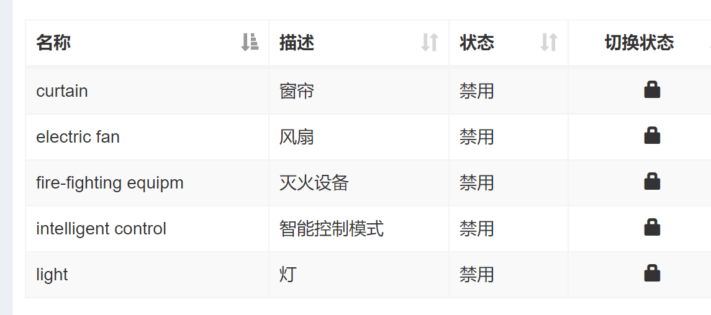

**图5-9 系统关闭设备图**

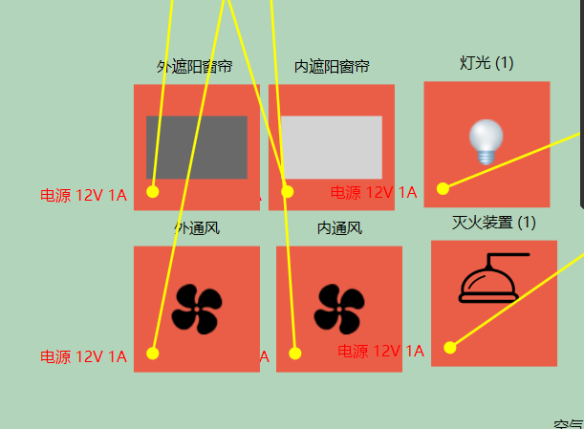

**图5-10 设备关闭状态图**

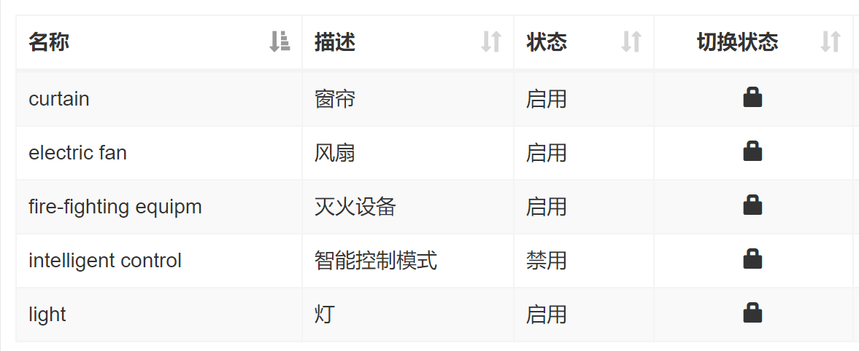

**图5-11 系统开启设备图**

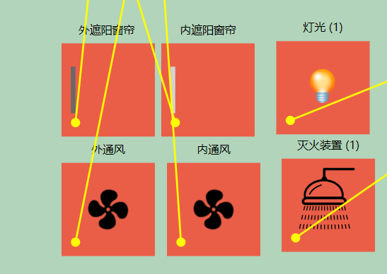

**图5-12 设备开启状态图**

通过图5-9与5-10，5-11与5-12的设备显示状态与硬件仿真中设备的开关状态比对，发现控制效果一致，因此设备的手动控制功能正常。

在一天的不同时间段对调控设备进行控制，同时开启智能模式，如图5-13所示，让系统自动对环境进行调控，设备的测试情况如下表5-1所示。

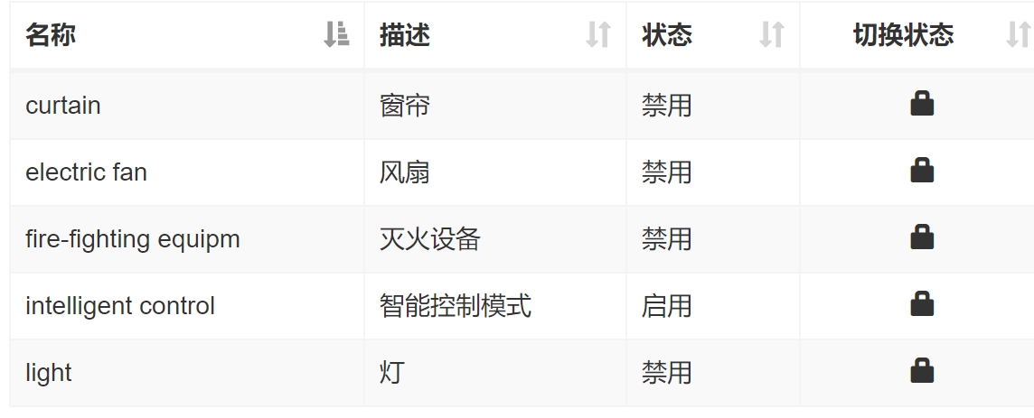

**图5-13 智能控制模式启动图**

**表5-1 设备控制情况表**

|  |  |  |  |  |  |
| --- | --- | --- | --- | --- | --- |
| 序号 | 测试设备 | 采集时间 | 正常范围 | 正常结果 | 运行情况 |
| 1 | 灯 | 6：00 | 灭和亮 | 开 | 开 |
| 2 | 灭火设备 | 8：00 | 开和关 | 关 | 关 |
| 3 | 风扇 | 10：00 | 开和关 | 关 | 关 |
| 4 | 窗帘 | 12：00 | 开和关 | 开 | 开 |

通过系统平台对各个设备进行监控，设备能够正常受控，虽有时有几秒的延迟但仍在合理范围内，系统的控制模块功能正常。

5.3.4 查询模块

为了测试系统的查询模块功能是否实现，这里选择的测试方法是点击查询页面左上角的加号，输入查询时间，查询界面如图5-14所示，点击加号后进入的界面图如图5-15所示，点击“Submit”按钮后进行查询，进入界面如图5-16所示。



**图5-14 查询界面图**

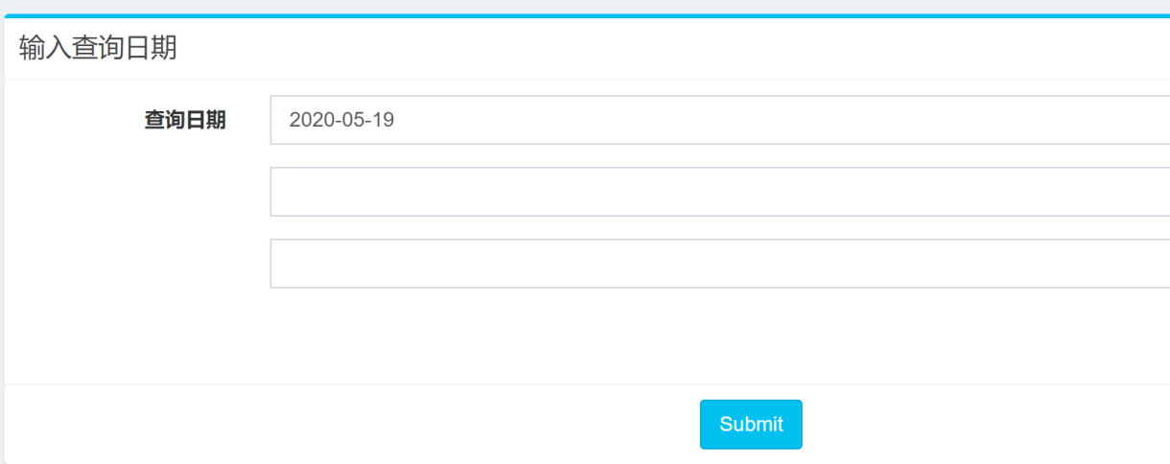

**图5-15 输入查询日期界面图**

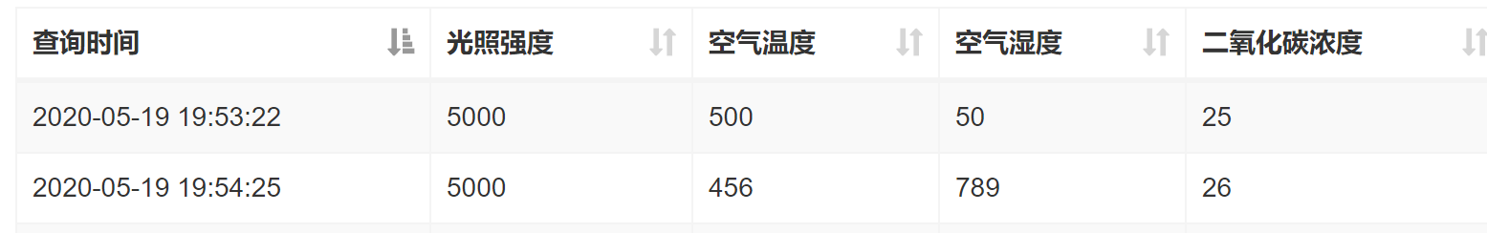

**图5-16 查询结果图**

通过对系统平台查找功能的测试，虽有时有几秒的延迟，但能够成功查找到相关数据，因此系统查询功能模块可以实现。

**6 总结与展望**

**6.1 课题总结**

本系统和传统的教室管理系统相比来说[19]，在节省了人力物力、安全性能和智能化等方面有较大提升[20]。论文在WSN的基础上进行研究探讨，选择最适合教室环境使用的ZigBee技术，根据系统的功能需求，设计了总体框架和方案，完成了智能教室管理系统的设计和实现。

系统是在京胜世纪中心的物联网仿真平台上实现了硬件仿真的设计，运用了上面的网关、协调器、数据采集器和调控设备等，完成了系统的硬件部署。在软件开发方面，用java在eclipse上实现了管理平台的开发。

最终通过网关测试和管理平台的功能测试，证明本系统完成了智能教室管理系统的功能需求，使管理平台能够正常运行。

**6.2 课题展望**

现如今智能化管理应用于越来越多的平台[21]，但目前的管理平台在功能和设计上都相对单一，数据传输方面还是存在不足，在以后对这类管理系统进行扩展和后续开发时，要注意数据传输的安全性和时效性，在校园局域网的基础上，实现平台对数据更加有效的接收，能够及时对设备进行控制。

系统的软件设计方面，还有很多可以提升改进的地方，比如制作一个微信小程序，不管管理者在何处，还是能对环境进行把控和调节，但安全性还有待商榷；还有结合RFID技术或人脸识别技术等，对教室人员进行更好的管理等，让整个校园的数据可以更统一，得到统一的管理，在教室智能化管理的基础上实现校园的智能发展，从而让我们的校园生活变得更便捷、舒适，教学效率也会随之稳步提高。

**致 谢**

四年的时间稍纵即逝，在打下标题那两个字时心中百感交集。首先我要感谢我的指导老师杨光老师，她是一个严谨认真的老师，在开题的时候就给我的选题提供了很多帮助，从开题直至临近的答辩，每一篇报告和检查都写满了认真中肯和专业的批注，在这里我要向她表达我衷心的感谢：老师您辛苦了。然后我还要感谢我们物联网专业所有的老师，谢谢他们这四年以来的谆谆教诲，不论提问什么问题，他们总是能够耐心地回答，热心地提供帮助；感谢我的大学同学和朋友们，这一路彼此见证成长；感谢我的母校防灾科技学院，让我在这里与他们相遇；感谢我的爸爸妈妈，在我人生的每个阶段总是无条件地支持我做自己喜欢做的事情；谢谢我的好朋友奚敏霞，人生得一知己足矣。在大学四年里，虽然还有一些遗憾留存，但总算没有什么十分后悔的事情。道阻且长，希望我们每一个人都能够怀抱着初心继续生活、学习，无论何时何地，总是能笑着面对。

**参考文献**

[1]王彦霞.智能教室管理系统的设计与实现[D].内蒙古大学,2019.

[2]黄威荣,蹇孝玉,吴贤琼,邓燕艳.智能教室环境中课堂教学变革的目标与路径[J].教学与管理,2020(03):5-7.

[3]李燕.基于物联网技术的智慧教室设计和实现[J].电子世界,2018(19):162-163.

[4]骆方舟.基于Web架构的多媒体智能教室管理系统设计[J].黎明职业大学学报,2011(03):74-79.

[5]吴锦欢.智能教室管理系统的研究与设计[D].华侨大学,2016.

[6]顾威.基于总线的智能教室控制系统的设计与研究[D].合肥工业大学,2007.

[7]李晓红,刘雨.基于ZigBee的智能教室系统设计[J].电脑与电信,2019(12):49-52.

[8]石鑫,张兴宇,邵金彪,江朝晖.基于物联网的智能教室环境测控系统[J].物联网技术,2019,9(07):32-35.

[9]孙静,徐奕,何潇.基于移动客户端的智能教室光温无线控制系统[J].电子技术与软件工程,2015(23):32-33.

[10]于鸿瑞,张文振,余小溪,王楠,王奕.基于物联网技术的智能教室系统[J].电脑编程技巧与维护,2020(02):117-120.

[11]何文乐,李杰玉.基于移动物联网的智慧教室设计与实现[J].中国教育信化,2019(01):69-73.

[12]曾艳丽,张文增.基于物联网的智慧教室设计与研究[J].电脑编程技巧与维护,2019(12):65-66+69.

[13]刘君.基于物联网技术的高校智慧教室的设计研究[J].陕西理工大学学报(自然科学版),2017,33(05):52-57.

[14]林琳.物联网在教育领域中的重要作用[J].计算机与网络,2019,45(17):38-39.

[15]周子川,付浩东,符裕亮,薛清.基于物联网的智能教室管理系统[J].数字通信世界,2019(04):125+140.

[16]赵逸智,姚家乐.智能教室系统设计与应用[J].北华航天工业学院报,2019,29(03):17-18+22.

[17]苏亮亮.基于无线物联网的智能家居系统设计[D].安徽理工大学,2018.

[18]张浩.基于ZigBee技术环境监测系统的研究[D].曲阜师范大学,2018.

[19]易丹,刘国成,霍睿.基于无线混合组网技术的高校教室智能系统设计与实现[J].无线互联科技,2020,17(01):7-9.

[20]陈卫东,叶新东,张际平.智能教室研究现状与未来展望[J].远程教育志,2011,29(04):39-45.

[21]吴衍佳,李笑笑,梁振奇,张勇.基于无线传感网络的智能教室管理系统[J].橡塑技术与装备,2016,42(08):115-120.

**附 录**

**附录A**

**表A1 MainController类详细说明表**

|  |  |  |  |  |
| --- | --- | --- | --- | --- |
| 类名 | 方法 | 参数 | 返回值 | 功能 |
| MainController | public String login(HttpServletResponse response,HttpServletRequest request, HttpSession session,@RequestParam("IPAddress") String IPAddress, | String IPAddress：网关地址；  String IPPort：端口号 | String | 登录页面 IPAddress : $("#IPAddress").val(), IPPort |
| class ConnectThread extends Thread | 无 | 无 | 连接网关线程登录返回值：1：成功；2：超时：3：异常 |

连接网关代码：

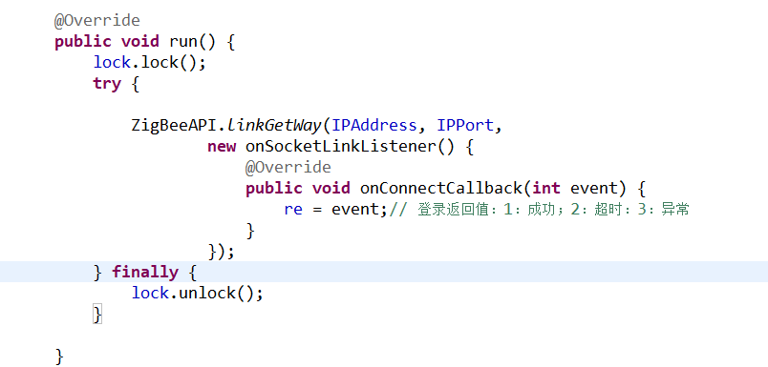

**表A2 功能类详细介绍表**

|  |  |  |  |  |
| --- | --- | --- | --- | --- |
| 类名 | 方法 | 参数 | 返回值 | 功能 |
| CollectorController | Public String getCollectorData(HttpServletResponse response,HttpServletRequest request, HttpSession session) | 无 | String | 获取采集器数据并解析传到界面进行显示 |
| ZigBeeAPI.getCollectorData(new onCollectorResponse() |  |  | 获取数据采集器数据 |
| RelayController | public String getCollectorData(HttpServletResponse response,HttpServletRequest request, HttpSession session) | 无 | String | 获取设备数据，并进行解析然后展示在界面上 |
| public String doRelayData(HttpServletResponse response,HttpServletRequest request, HttpSession session, @RequestParam("type") String type,@RequestParam("sequence") String sequence, @RequestParam("data") String data,@RequestParam("status") String status) | String type：设备类型；  String sequence：设备号；  String data：操作数据；  String status：设备状态 | String | 修改设备状态即控制设备 |

获取传感器数据的主要代码：

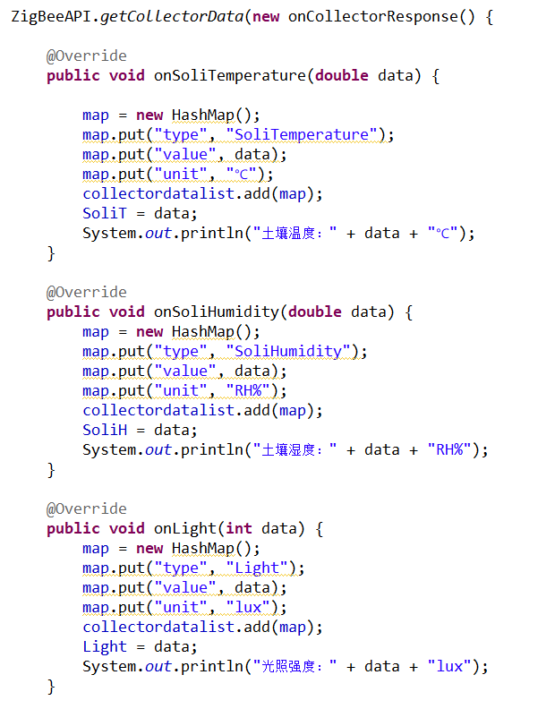

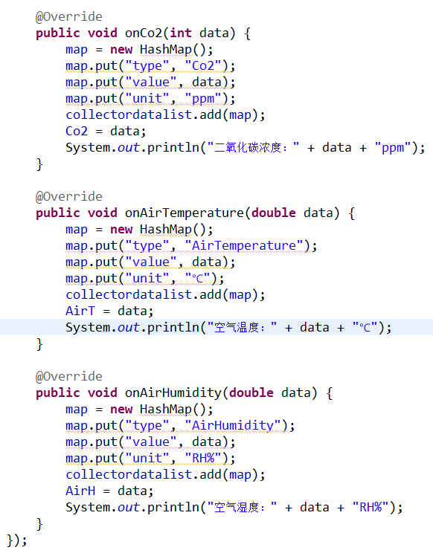

获取设备列表通过回调函数获取相关数据：

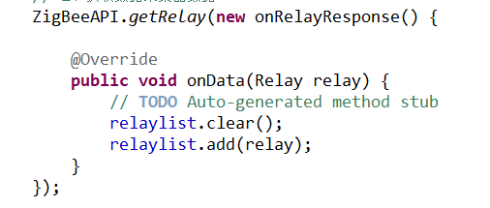

通过参数不同调用ZigBeeAPI类中的不同方法进行控制相关的设备：

